**Matheus Luiz Massuda**

**Atividade07**

**LOGOMARCA – DESENVOLVEDOR AUTÔNOMO**

Utilizando um *briefing* simples, definiu-se as principais informações: **nome, *slogan,* área de atuação** e **público-alvo** da logomarca.Além disso, a identificação de **características** próprias, **diferenciais** em relação à concorrência e **valores** do negócio contribuíram para um posicionamento de marca mais claro e estratégico.

**BRIEFING PARA IDENTIDADE VISUAL**

1. **Nome**

O nome escolhido foi **Katana** *(刀)***,** a tradicional espada japonesa, usada pelos samurais do antigo Japão feudal e também na prática do Kenjutsu (arte do manejo da espada). A katana era muito mais do que uma arma para o samurai e significava uma extensão do seu corpo e mente (uma **filosofia** de vida). Devido sua importância foi declarada privilégio exclusivo da classe guerreira em 1588.

1. **Slogan**

O **slogan** inicial para posicionamento da marca é: **“Nem todo código é igual”** uma referência criativa à expressão popular **“Nem todo japonês é igual”**. Além do forte impacto de marketing, a frase se destaca pela familiaridade no Brasil, tornando-se **envolvente** e fácil de **lembrar** devido ao seu ton leve e bem-humorado. Despertando curiosidade, o *slogan* cria um **senso de oportunidade** para que o público-alvo conheça a marca e o trabalho, destacando a originalidade em um mercado crescente.

1. **Área de atuação**

Desenvolvimento Full-stack cobrindo desde Desenvolvimento web e mobile até automação, análise de dados e *Machinne Leaning* .

1. **Público-alvo**

Profissionais liberais e médias empresas objetivando, no futuro, grandes corporações (com foco em empresas de construção civil).

1. **Valores, missão e posicionamento**

Os **valores** transmitidos pela empresa são: estratégia, agilidade, eficiência, assertividade, minimalismo e sustentabilidade. Já os **adjetivos** iniciais são: minimalista, criativo e tecnológico.

Da **missão:** “Com eficiência e concentração absoluta *(zettai (絶対))*,* a Katana planeja a arquitetura do Software para entregá-lo com agilidade e assertividade.

**\***Zettai (絶対): absoluto (a), inquestionavel, incondicional;

1. **Padrão de cores**

O padrão de cores utilizadas foi a trilogia (**vermelho: #ff332f, branco: #ffffff e preto: #000000**), além disso poderá ser utilizada a cor **cinza** na tonalidade **#ededed** para compor algum detalhe. Elas foram escolhidas para ressaltar a atmosfera oriental, traduzindo a sutileza da **excelência** japonesa.

1. **Padrão de tipografia**

A fonte escolhida foi a ***Sometype Mono***um tipo de fonte **monoespaçada** para fazer alusão aos códigos escritos em programação. Além disso a proposta de representar a letra inicial, **“K”,** na forma de um **samurai** lateralizado, de braços abertos e pronto para agir com sua katana, busca resaltar a **agilidade** e **concentração** características da cultura japonesa.

**CONCEITO E REFERÊNCIAS VISUAIS**

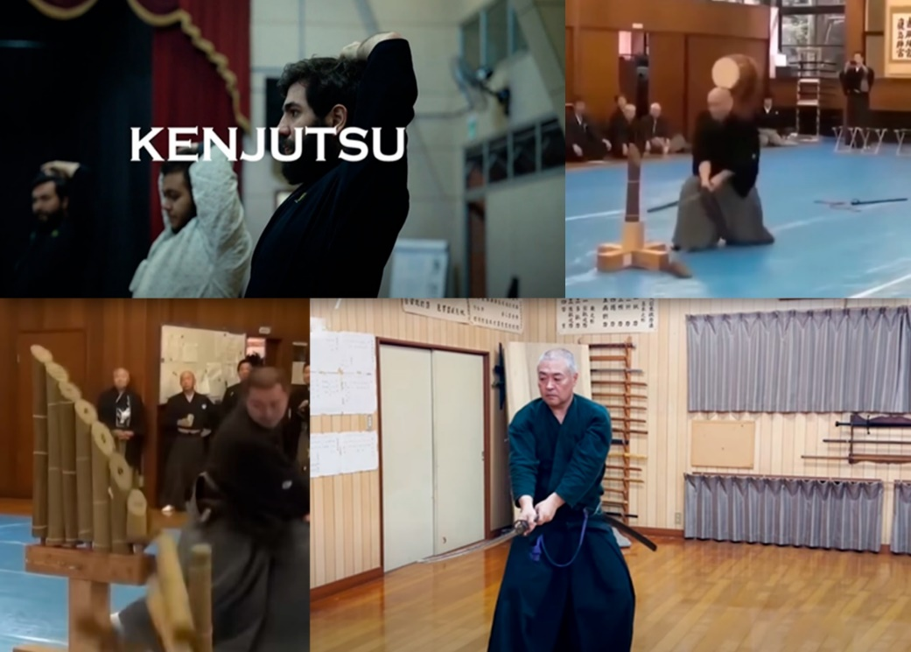

**APRESENTAÇÃO DA LOGOMARCA – KATANA CODE**

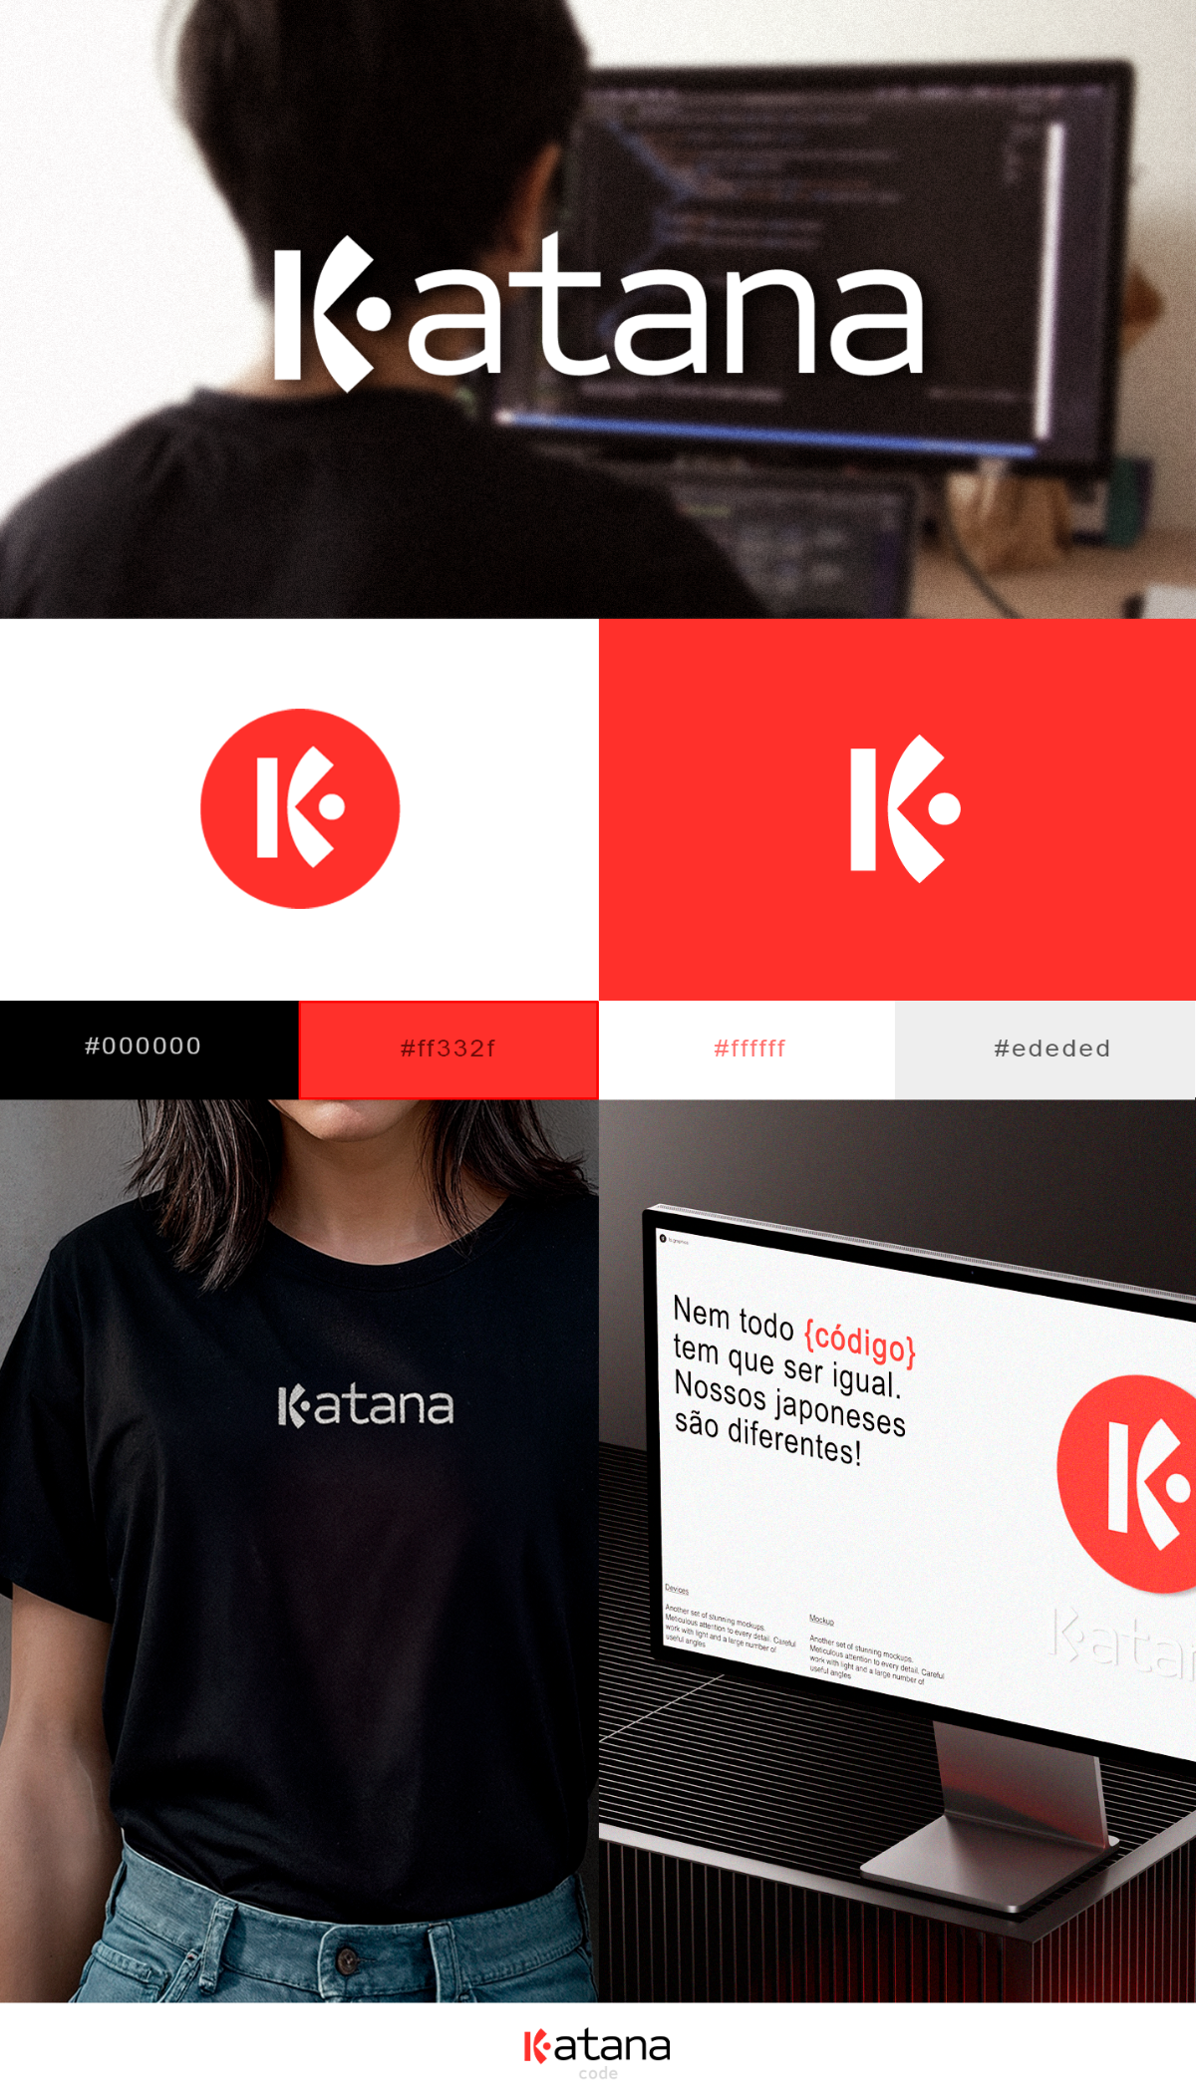

**REFERÊNCIAS**

YOUTUBE. **Japanese sword katana|wielding technique.** Disponível em:< <https://www.youtube.com/shorts/cDiVhUc93dQ> > Acesso em: 02 abr. 2025.

YOUTUBE. **Kenjutsu, a arte original dos samurais.** Disponível em:< <https://www.youtube.com/watch?v=jVwuY0pTFzw&ab_channel=InstitutoNiten>> Acesso em: 02 abr. 2025.

YOUTUBE. **3 MIN Everyday Kenjutsu Workout For Beginners.** Disponível em:<<https://www.youtube.com/watch?v=7vmonTVyZVY&ab_channel=Let%27saskSekiSensei%7COnlineKatanaLessons> > Acesso em: 02 abr. 2025.

YOUTUBE. **Tameshigiri Master Sword Cutting.** Disponível em:< <https://www.youtube.com/shorts/n79z3Q7L7as> > Acesso em: 02 abr. 2025.

ChatGPT. **Generative Pre-trained Transformer.** Disponível em:< <https://chatgpt.com/share/67ed4c03-c024-8012-b309-7b264865e711>> Acesso em: 02 abr. 2025.

Artigo. **skdesu.com.** Disponível em: < <https://skdesu.com/significado/%E7%B5%B6%E5%AF%BE-zettai/>> Acesso em: 02 abr. 2025.